 | JUPEGU–AUD : JURNAL PENDIDIKAN GURU ANAK USIA DINI  Vol. XX No.XX Maret 20XX | 2721-8872 (Print) 2721-5830 (online)  PROGRAM STUDI PENDIDIKAN GURU PENDIDIKAN ANAK USIA DINI  FKIP - UNIVERSITAS ALMUSLIM website : http://www.journal.umuslim.ac.id/index.php/jpg | 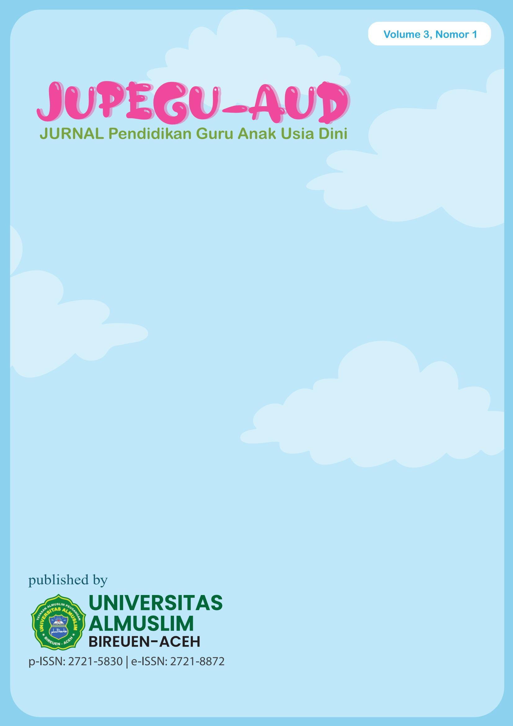

Upaya Guru Mengembangkan Kemampuan Bahasa Anak Usia Dini Melalui Nama Panggilan

Amelia putri hardiva¹, Jahrona j simbolon², Sarah³, Witri asisah⁴, Nurlaili⁵
Negara Universitas Islam Negeri Sumatera Utara Medan, Indonesia
Email: kuamei88@gmail.com, Nurlaili@uinsu.ac.id, wtitriasisah@gmail.com, sarahaspah@gmail.com, jahronasimbolon3005@gmail.com

Informasi artikel |  |  | ABSTRAK
Sejarah artikel:  Dikirim  Revisi  Diterima | 15 Juni 2025  20 Juni 2025  29 September 2025 |  | Language development in early childhood is closely tied to the practices of parents and teachers. The goal of a child’s language development is for the child to be able to process every word they hear and speak, and to express themselves through body language that others can understand. This study also aims to identify the efforts made through activities conducted by a teacher and the school administration to foster language development in early childhood at RA Raudhatul Fatimah. Early childhood language development occurs through various methods, such as storytelling, play-based learning, and the use of nicknames. The research conducted by the author aims to determine the extent of the efforts made by teachers within the school environment to develop language in young children, as well as to identify the factors that influence children’s language development. This paper also encourages readers to consistently help develop children’s language through any means that can foster such development.  Pengembangan Bahasa pada anak usia dini, tak luput dari pembiasaaan yang dilakukan oleh orang tua dan guru. Pengembangan Bahasa anak bertujuan agar anak mampu mengelola setiap kata yang ia dengar dan yang ia ucapkan, agar anak juga dapat mengekspresikan kata-kata melalui Bahasa tubuhnya yang akan dipahami orang lain. Penelitian ini juga bertujuan untuk mengetahui upaya peningkatan yang dilakukan melalui kegiatan yang dilakukan oleh seorang guru dan pihak sekolah dalam upaya mengembangkan Bahasa pada anak usia dini di RA, Raudhatul Fatimah. Pengembangan Bahasa anak usia dini berkembang melalui banyaknya metode seperti metode bercerita, metode bermain, serta metode pembiasaan menggunakan nama panggilan. Penelitian yang dilakukan oleh penulis bertujuan untuk mengetahui sejauh mana upaya yang dilakukan oleh pihak guru di lingkungan sekolah dalam mengembangkan Bahasa anak usia dini, serta mengetahui faktor apa saja yang mempengaruhi perkembangan Bahasa anak. Tulisan ini juga mengharapkan kepada pembaca agar senantiasa membantu mengembangkan Bahasa anak melalui apa saja yang bisa melatih perkembangan tersebut.  This is an open access article under the CC–BY-SA license
Kata kunci:
Upaya
Bahasa
Anak usia dini

How to Cite: Amelia putri hardiva¹, Jahrona j simbolon², Sarah³, Witri asisah⁴, Nurlaili⁵ Upaya Guru Mengembangkan Kemampuan Bahasa Anak Usia Dini Melalui Nama Panggilan

PENDAHULUAN
Anak usia dini merupakan anak yang berada pada usia nol sampai delapan tahun. Pada masa ini adalah masa dimana proses pertumbuhan dan perkembangan dalam berbagai aspek dalam rentang kehidupan manusia sebagai makhluk hidup, proses pembelajaran terhadap anak harus memperhatikan karakteristik yang dimiliki dalam tahap perkembangan anak. Pendidikann anak usia dini adalah suatu usaha sadar dalam memfasilitasi pertumbuhan dan perkembangan jasmani dan rohani sejak lahir dan sampai diusia enam tahun yang dilakukan melalui penyediaan pengalaman dan stimulasi bersifat mengembangkan secara terpadu dan menyeluruh agar anak dapat bertumbuh kembang secara sehat dan optimal sesuai dengan nilai, norma, dan harapan masyarakat.
Pendidikan yang diselenggarakan dengan tujuan untuk memfasilitasi perkembangan serta pertumbuhan anak secara menyeluruh atau menekankan pada pengembangan seluruh aspek kepribadian anak oleh karena itu, PAUD memberikan kesempatan bagi anak untuk mengembangkan kepribadian dan Bahasa secara maksimal dan baik. Pendidikan anak usia dini (PAUD) merupakan bagian dari pendidikan di prasekolah. Pengembangan bahasa memungkinkan anak belajar memahami dan mengontrol diri sendiri, Ketika anak belajar berbicara, secara tidak sengaja mereka mengembangkan pengetahuan tentang sistem fonologi, sintaksis, semantik, dan sistem pragmatic.
Pengembangan yang dilakukan oleh anak dalam kehidupan di sekolah, pengetahuan guru tentang Bahasa anak berguna untuk kepentingan perencanaan, pelaksanaan, dan dalam evalusi pembelajaran. Dengan demikian guru hendaklah memiliki pengetahuan yang luas tentang perkembangan Bahasa anak dan cara mengembangkannya, agar kelak mereka memiliki keterampilan berbahasa yang baik dan benar, baik secara dalam mendengarkan, berbicara, membaca, maupun menulis.
METODE
Metode yang digunakan dalam tulisan ini adalah, penelitian ini berfokus kepada anak usia dini yang mana melalui wawancara kepada para guru di RA, Raudhatul Fatimah di jl. Swadaya lk VI penelitian ini merupakan penelitian yang melihat upaya guru mengembangkan kemampuan Bahasa anak usia dini melalui pembiasaan berbicara kepada siapapun menggunakan nama, hal ini merupakan suatu bentuk ajaran yang melatih kesopanan anak dalam berbicara dengan siapapun. Pengumpulan data yang penulis dapat dari hasil observasi dan wawancara. Maka dari itu metode yang digunakan dalam tulisan ini adalah observasi dan wawancara yang mengacu pada hasil sejauh mana upaya guru dalam mengembangkan Bahasa anak usia dini di RA tersebut. Adapun waktu penelitian dimulai sejak november 2022. Data yang didapati atas kumpulan fakta atau penulis terima secara apa adanya melalui bentuk mengamati anak dan tanya jawab Bersama guru. Maka dari itu pengumpulan data yang penulis cara dengan cara bertanya, mendengarkan, menelaah, dan mengaitkan, serta mencatat data-data atau bahan-bahan materi yang diperlukan untuk informasi yang berhubungan dengan pembahasan tulisan ini

HASIL DAN PEMBAHASAN
Berdasarkan hasil wawancara dan observasi oleh penelitian yang dilakukan penulis dilapangan pada bulan November sampai desember 2022 diketahui bahwa perkembangan bahasa pada anak usia dini melalui pembiasaan berbicara dan berinteraksi menggunakan nama, hasil dan pembahasan yang dilakukan penulis di RA, Raudhatul Fatimah jl. Swadaya lk VI. Dalam mengembangkan kemampuan Bahasa anak usia dini melalui pembiasaan menggunakan nama Ketika berbicara. Perkembangan Bahasa anak berkembang dengan baik dikarenakan banyak faktor diantaranya faktor pembiasaan anak untuk berinteraksi, atau melalui metode bercerita yang dapat disampaikan oleh orang tua atau guru kepada anak untuk melatih Bahasa anak itu sendiri, atau metode tanya jawab, dimana metode tanya jawab ini bisa melatih ke aktifan seorang anak, yang secara tidak langsung juga tanya jawab ini akan membangun komunikasi antara si penanya dan si penjawab, dan membiasakan anak untuk berbicara menggunakan nama merupakan suatu upaya baik dalam perkembangan Bahasa anak. Perkembangan Bahasa anak yang terlambat atau perkembangan Bahasa anak yang kurang baik juga disebabkan beberapa faktor diantaranya Kesehatan.
Kesehatan merupakan salah satu faktor yang mempengarui keterlambatan berbahasa pada anak usia dini, yang mana Kesehatan ini berasal dari gen atau sakit yang terjadi karna adanya keturunan, bisa juga berasal dari Kesehatan fisik anak tersebut, pola makanan juga dapat mempengaruhi Kesehatan anak yang berdampak pada perkembangan Bahasa anak usia dini. Selanjutnya lingkungan, lingkungan juga sangat mempengaruhi baik buruknya perkembangan Bahasa anak, dimana lingkungan yang terlalu bebas dalam berbicara akan membawa dampak yang buruk dalam Bahasa anak, yang memungkinkan Bahasa anak menjadi tidak baik dan benar. Maka dari itu diperlukan adanya pembiasaan dan pengawasaan dari orang tua dan guru dalam perkembangan Bahasa yang baik pada anak usia dini. RA. Raudhatul Fatimah melakukan upaya pembiasaan melalui kata-kata yang sopan, guru tidak membenarkan kata kau dan aku, melainkan kata kamu atau memanggil dirinya dengan sebutan kakak untuk murid perempuan dan abang untk murid laki-laki atau membiasakan menggunakan nama.
Tidak semua anak bisa melalui pembiasaan berbicara menggunakan nama, mungkin karena tidak adanya pembiasaan dari lingkungan rumah. Namun tetap itulah upaya yang dilakukan guru serta kepala sekolah dilingkungan sekolah dimana anak menjadi terbiasa dengan hal tersebut. Selain pembiasaan yang dilakukan pihak sekolah dan guru melalui nama panggilan ketika berbicara, guru dan pihak sekolah juga mengupayakan kegiatan bernyanyi dan juga berdoa sebelum memulai pembelajaran, fungsinya untuk melatih anak agar perkembangan Bahasa anak terlatih, menyanyi juga akan membuat anak menjadi lebih bersemangat sebelum belajar, dimana anak akan melatih cara berbicaranya melalui nyanyi dan doa. Berdoa sebelum belajar juga membiasakan anak untuk senantiasa mengingat allah. Berkembangnya bahasa anak memang tidak sama, mungkin ada yang cepat ada juga yang terlambat, namun dengan dilakukan upaya pembiasaan akan membantu dan membentuk Bahasa dan komunikasi saat anak berinteraksi dengan baik, sehingga ia bisa mengekspresikan dirinya dan orang lain akan memahami apa yang ia maksud melalui bahasanya.
SIMPULAN
Berbahasa tidak dapat dipisahkan dengan berbicara dan berpikir karena secara tidak disadari, Ketika setiap orang yang melakukan komunikasi atau berbicara selalu menggunakan pengetahuan bahasanya dan pikirannya. Bentuk kesalahan dalam berbicara pada anak mempunyai latar belakang dan alasan yang tidak selalu sama antara anak yang satu dengan yang lain. Berdasarkan hasil dan pembahasan yang dilakukan peneliti di RA, Raudhatul Fatimah jl. Swadaya LK.VI dalam mengembangkan kemampuan Bahasa anak usia dini melalui pembiasaan menggunakan nama ketika berbicara, anak merupakan anugerah yang dititipkan oleh tuhan untuk kita jaga dan kita rawat sebaik mungkin. Anak juga merupakan masa keemasaan dimana seluruh aspek perkembangan seseorang berkembang dengan baik. Diantara tahapan dan usia yang dilalui seseorang masa kanak-kanak adalah waktu yang paling potensial dalam proses pembelajaran. Hal ini dikarenakan perkembangan otak pada anak. Salah satu upaya guru mengembangkan kemampuan bahsa anak usia dini melalui pembiasaan berbicara menggunakan nama adalah perkembangan Bahasa. Maka dari itu pada fase ini peran guru sangatla penting bagi perkembangan bahasa anak.
Bahasa merupakan kemampuan yang dimiliki manusia untuk berkomunikasi dengan manusia lainya, dengan adanya Bahasa manusia dapat berkomunikasi menggunakan sistem lambing bunyi yang dihasilkan alat ucap atau mulut manusia. Bahasa sendiri terdiri dari kata-kata atau kumpulan huruf yang masing-masing mempunyai makna yang baik dan berhubungan dengan suatu konsep atau objek yang diwakili oleh kata-kata tersebut. Keterampilan berbahasa seseorang harus dilatih sejak masa kanak-kanak, imajinasi anak harus diarahkan semasa kecil sehingga dalam perkembangan kehidupannya menjadi pengguna Bahasa yang baik dan tepat, karena itu pengembangan kemampuan bahasa sedini mungkin.
Anak yang bermasalah dengan kemampuannya dalam berbahasa, akan mengalami kesulitan dalam kegiatan pembelajarannya dan merasa frustasi karena dia tidak bisa mengemukakan ide dengan baik. Jika tidak diatasi sejak dini hal tersebut akan terus berlanjut sampai dewasa dan kemampuan akademiknya akan mengalami masalah . oleh karena itu peran guru sangat dibutuhkan dalam mendidik atau membimbing serta membina untuk bisa menggunakan bahasa dengan baik dan benar. Karena pada dasarnya seorang guru adalah seseorang yang memikul tanggung jawab untuk membimbing anak didiknya.
Peran guru sangat dibutuhkan untuk mendukung terciptanya suasana belajar mengajar yang menyenangkan aktif dan memungkinkan anak berprestasi secara maksimal. Guru mempunyai peran-peran untuk membagikan pengetahuan dan suasana pembelajaran menjadi menyenangkan dan efektif, guru juga seharusnya memahami betul perannya dalam proses belajar mengajar yang bersifat majemuk, artinya peran guru tidak hanya satu tetapi lebih dari itu. Bahkan peran guru tidak dapat digantikan dengan sarana pendidikan. Bagaimanapun baiknya sarana pendidikan apabila guru tidak melaksanakan tugasnya dengan baik maka hasil pembelajaran juga tidak akan memuaskan. Sejalan dengan perkembangan ilmu pengetahuan dan teknologi, manusia dituntut untuk mempunyai kemampuan berbahasa yang baik.

REFERENSI
Lubis, H. Z. (2018). Metode Pengembangan Bahasa Anak Pra Sekolah.Jurnal Raudhah,6(2)
Zubaidah, E.(2004). Perkembangan Bahasa anak usia dini dan teknik pengembangan di sekolah. Jurnal Cakrawala Pendidikan, 3(3)
Zuchdi, Darmiyati.2003 Empati dan Keterampilan Sosial. Dalam Cakrawala Pendidikan. Jurnal ILmiah Pendidikan, No. 1:XXII: Februari 2003 : 49-64
Amalia, E. R. (2019). Meningkatkan Perkembangan Bahasa Anak Usia Dini Dengan Metode Bercerita
Madyawati, L. (2016). Strategi pengembangan bahasa pada anak. Kencana, 2016
Widyastuti, A. (2018). Analisis upaya guru dalam mengembangkan bahasa pada anak usia 5-6 Tahun di taman Kanak-kanak Assaadah limo Depok. Jurnal CARE (Clidren Advisory Research and Education), 6(1), 10-17.
Anggraini, N.(2021). Peranan Orang Tua Dalam Perkembangan Bahasa Anak Usia Dini. Metafora: Jurnal Pembelajaran Bahasa Dan Sastra, 7(1), 43-54.
Yulia, R., & Eliza, D. (2021). Pengembangan Literasi Bahasa Anak Usia Dini. Golden Age: Jurnal Pendidikan Anak Usia Dini, 5(1) 53-60.
Susanti, M. E. (2018). Upaya Dalam Mengembangkan Bahasa Ekspretif Melalui Metode Bercerita Pada Anak Usia Dini Di TK Assalam 2 Pulau Singkep Bandar Lampung (Doctoral dissertation, UIN Raden Intan Lampung).

